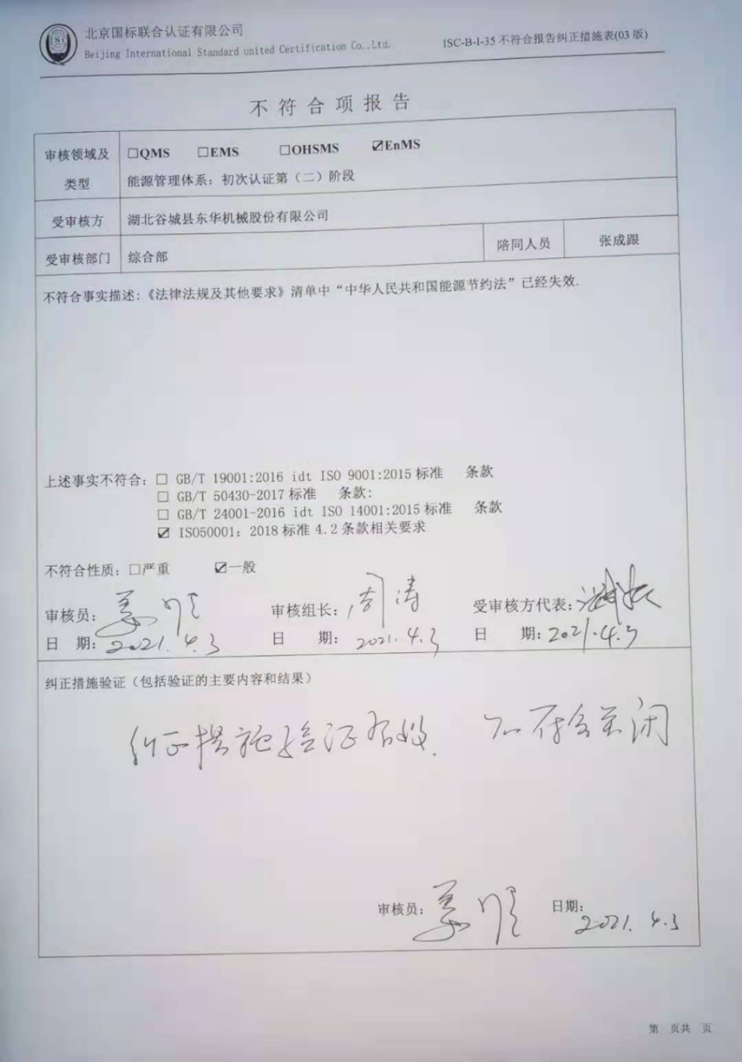
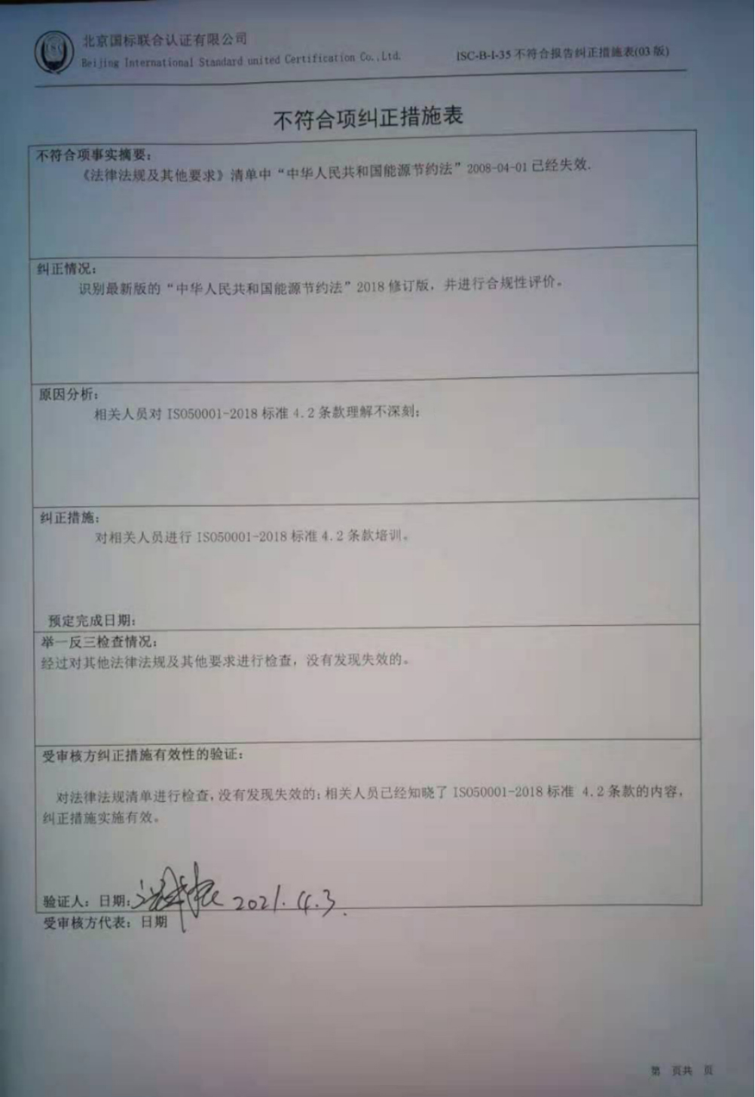
不 符 合 项 报 告
审核领域及类型 | □QMS □EMS □OHSMS ☑EnMS  能源管理体系：初次认证第（二）阶段
受审核方 | 湖北谷城县东华机械股份有限公司
受审核部门 | 综合部 | 陪同人员 | 张成跟
不符合事实描述:《法律法规及其他要求》清单中“中华人民共和国能源节约法”已经失效.

上述事实不符合：□ GB/T 19001:2016 idt ISO 9001:2015标准 条款
□ GB/T 50430-2017标准 条款:
□ GB/T 24001-2016 idt ISO 14001:2015标准 条款
☑ ISO50001：2018标准4.2条款相关要求

不符合性质：□严重 ☑一般

审核员： 审核组长： 受审核方代表：
日 期： 日 期： 日 期：
纠正措施验证（包括验证的主要内容和结果）

审核员： 日期：
不符合项纠正措施表
不符合项事实摘要：
《法律法规及其他要求》清单中“中华人民共和国能源节约法”2008-04-01已经失效.

纠正情况：
识别最新版的“中华人民共和国能源节约法”2018修订版，并进行合规性评价。

原因分析：
相关人员对ISO50001-2018标准4.2条款理解不深刻；

纠正措施：
对相关人员进行ISO50001-2018标准4.2条款培训。

预定完成日期：
举一反三检查情况：
经过对其他法律法规及其他要求进行检查，没有发现失效的。

受审核方纠正措施有效性的验证：

对法律法规清单进行检查，没有发现失效的；相关人员已经知晓了ISO50001-2018标准4.2条款的内容，纠正措施实施有效。

验证人：日期：
受审核方代表：日期

